


Levantamento de Governança, Gestão e Infraestrutura de TIC do Poder Judiciário iGovTIC-JUD 2025

Resultado Geral

Agosto de 2025

Sumário
- Introdução 3
  - Breve histórico 3
  - O ciclo 2021/2026 4
    - Aprimoramentos do Ciclo 2025 4
- Composição geral do iGovTIC-JUD 5
  - Distribuição das perguntas do iGovTIC-JUD em Seções 5
  - Painel do iGovTIC-JUD 6
- Classificação dos Órgãos por Segmento e Porte 7
- Metodologia de cálculo do iGovTIC-JUD – 2025 8
  - Regras de exceção para o iGovTIC-JUD 2025 8
    - Aplicabilidade da Pergunta da Área de TIC 8 para os TRTs no iGovTIC-JUD 2025 8
    - Aplicabilidade da Pergunta da Área de TIC 11 para os TREs no iGovTIC-JUD 2025 8
  - Pontuação atrelada com a validação da evidência submetida pelo órgão ao CNJ 9
  - Cálculo do iGovTIC-JUD 2025: 12
  - Exemplo de cálculo do iGovTIC-JUD – 2025 14
- Resultados do iGovTIC-JUD 2025 17
  - Média Geral e por Domínio do iGovTIC-JUD 2025 17
  - Distribuição geral por nível de maturidade do iGovTIC-JUD 2025 17
  - Evolução Geral do iGovTIC-JUD por Segmento 18
  - Evolução do iGovTIC-JUD em Governança e Gestão de TIC por Segmento 18
  - Evolução do iGovTIC-JUD em Gerenciamento de Serviços de TIC por Segmento 18
  - Médias por tema da Seção 1 – Avaliação da Área de TIC 19
    - Evolução Geral do Poder Judiciário por Tema da Seção 1 – Avaliação da área de TIC 19
    - Média Geral do Poder Judiciário por Tema da Seção 1 – Avaliação da área de TIC 20
    - Médias por Segmento e por Tema da Seção 1 – Avaliação da área de TIC 20
  - Médias por Segmento da Seção 2 – Avaliação da Área de Negócio 21
    - Avaliação Geral da Área Negocial por Segmento de Justiça 21
    - Avaliação Geral da Área Negocial por Segmento no Domínio Governança e Gestão de TIC 21
    - Avaliação Geral da Área Negocial por Segmento no Domínio Gerenciamento de Serviço de TIC 21
  - Resultados Geral iGovTIC-JUD 2025 – Órgãos de Grande Porte 22
  - Resultados Geral iGovTIC-JUD 2025 – Órgãos de Médio Porte 22
  - Resultados Geral iGovTIC-JUD 2025 – Órgãos de Pequeno Porte 23
  - Resultados Geral iGovTIC-JUD 2025 – Tribunais de Justiça Estaduais 23
  - Resultados Geral iGovTIC-JUD 2025 – Tribunais Regionais Eleitorais 24
  - Resultados Geral iGovTIC-JUD 2025 – Tribunais Regionais do Trabalho 24
  - Resultados Geral iGovTIC-JUD 2025 – Tribunais Regionais Federais 25
  - Resultados Geral iGovTIC-JUD 2025 – Tribunais da Justiça Militar Estadual 25
  - Resultados Geral iGovTIC-JUD 2025 – Tribunais Superiores 25
  - Resultados Geral iGovTIC-JUD 2025 – Conselhos 26
- Resultados do Órgão no iGovTIC-JUD 2025 26
  - Classificação Geral – iGovTIC-JUD 2025 26
  - Classificação por Segmento – iGovTIC-JUD 2025 30
  - Classificação por Porte – iGovTIC-JUD 2025 33

Introdução
O Conselho Nacional de Justiça (CNJ), em atendimento ao Art. 11 da Resolução CNJ nº 370/2021 (ENTIC-JUD), realiza, anualmente, diagnóstico para aferir o nível de maturidade em Governança, Gestão e Infraestrutura de TIC dos órgãos submetidos ao controle administrativo e financeiro do CNJ.
O diagnóstico é materializado pela aplicação do Índice de Governança, Gestão e Infraestrutura de Tecnologia da Informação e Comunicação do Poder Judiciário (iGovTIC-JUD) que é composto por perguntas e itens construídos em consonância com as diretrizes estratégicas de TIC, estabelecidas na Estratégia Nacional de Tecnologia da Informação e Comunicação do Poder Judiciário (ENTIC-JUD).
Cabe destacar que a meta da ENTIC-JUD é “Atingir no mínimo 75% dos órgãos do Poder Judiciário com nível de maturidade satisfatório no iGovTIC-JUD até dezembro de 2026”.

Breve histórico
Com a publicação da Resolução CNJ nº 211/2015, que instituiu a ENTIC-JUD para o período de 2015 a 2020, o Comitê Nacional de Gestão de Tecnologia da Informação e Comunicação (CNGTIC.PJ) e o CNJ, em 2016, desenvolveram um questionário com base em práticas consolidadas de governança e gestão. Esse questionário foi estruturado em dois domínios: Governança e Gestão de TIC, e Infraestrutura de TIC, resultando na criação do iGovTIC-JUD, que foi aplicado de 2016 a 2020.

A análise dos resultados obtidos durante o primeiro ciclo de aplicação do iGovTIC-JUD (2016-2020) revela uma evolução significativa no nível de maturidade em Governança, Gestão e Infraestrutura de TIC dos órgãos, conforme demonstrado no gráfico abaixo:

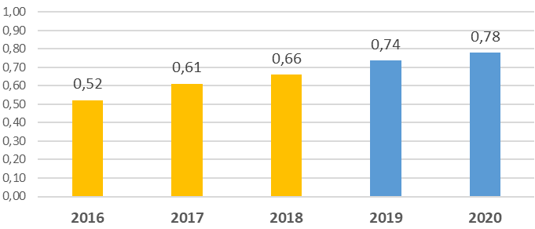
Resultado Geral do iGovTIC-JUD 2016-2020
 | Nota | Classificação
 | 0,0 a 0,39 | Baixo
 | 0,4 a 0,69 | Satisfatório
 | 0,7 a 0,89 | Aprimorado
 | 0,9 a 1,00 | Excelência

O ciclo 2021/2026
Com a publicação da nova ENTIC-JUD (Resolução CNJ nº 370/2021), foram estabelecidos novos requisitos para os órgãos do Poder Judiciário, demandando a criação de critérios de avaliação atualizados, uma nova metodologia de cálculo e a formulação de novas perguntas. Essas mudanças culminaram no iGovTIC-JUD, um instrumento de avaliação aplicado ao período de 2021 a 2026. Em 2025, a Portaria CNJ nº 101/2025 instituiu novos procedimentos, com o objetivo de aprimorar ainda mais a governança e a gestão de TIC no âmbito do Judiciário.

Aprimoramentos do Ciclo 2025
Com o objetivo de aprimorar continuamente o Levantamento e aumentar a precisão dos resultados do iGovTIC-JUD, os pesos das perguntas foram revisados para incentivar os órgãos a priorizarem questões ainda em processo de evolução, ou seja, aquelas que não foram totalmente atendidas.
A partir de 2025, todas as respostas do levantamento serão registradas exclusivamente no Serviço de Monitoramento de Atos do CNJ (INTEGRA), eliminando a necessidade de formulários adicionais. Essa mudança visa simplificar o processo, garantir maior rastreabilidade das informações e centralizar a gestão das evidências de conformidade diretamente na plataforma.
É importante ressaltar que o Grau de Conformidade do Integra não influencia a metodologia de cálculo utilizada para a apuração dos resultados do iGovTIC-JUD. O Integra é exclusivamente um instrumento para a validação das evidências apresentadas.
Com base na análise dos dados dos anos anteriores, especialmente nas questões já superadas pelos órgãos do Poder Judiciário, os pesos e as notas dos itens foram redistribuídos.
A melhoria implementada em 2024, que exige o envio de evidências para alguns subitens do diagnóstico, foi mantida para o ciclo de 2025. A submissão dessas evidências foi realizada pelo INTEGRA.
No Capítulo 5 do Manual do iGovTIC-JUD 2025, que trata da Subseção 1.1 – Perguntas Específicas de TIC, estão detalhadas as evidências que devem ser comprovadas pelos órgãos. A pontuação dos subitens que exigem validação do CNJ dependerá da aceitação das evidências apresentadas via INTEGRA.
Após o período de avaliação inicial pelo CNJ, os Órgãos tiveram a oportunidade de realizar os ajustes necessários em evidências inicialmente reprovadas, conforme as etapas do Ciclo de Monitoramento do iGovTIC-JUD 2025. Após o encerramento desse período, a ferramenta foi bloqueada para modificações, e o CNJ procedeu com a avaliação final das evidências apresentadas, seguindo as diretrizes estabelecidas no manual do INTEGRA.

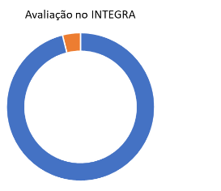
A pontuação final dos subitens que exigem comprovação foi concedida com base nessa avaliação final do CNJ.
Reprovadas
211
3,92 %
5.387
Evidências avaliadas
Aprovadas
5.176
96,08 %
No ciclo de 2025 do iGovTIC-JUD, foram avaliadas um total de 5.387 evidências, das quais 5.176 (96,08%) foram aprovadas, refletindo um elevado nível de conformidade entre os órgãos participantes. Apenas 229 evidências (3,92%) foram reprovadas na avaliação final, demonstrando a eficácia do processo de governança e gestão de TIC implementado pelos tribunais. Esses números indicam um amadurecimento significativo na adequação às diretrizes estabelecidas pela ENTIC-JUD, evidenciando o comprometimento dos órgãos em atender aos critérios de conformidade exigidos pelo CNJ.

Composição geral do iGovTIC-JUD
O iGovTIC-JUD é composto por duas seções, abrangendo os dois domínios da ENTIC-JUD: Governança e Gestão de TIC; e Gerenciamento de Serviços de TIC.
A Primeira Seção é voltada para a autoavaliação da área de TIC dos órgãos, por meio de dois grupos de perguntas: o primeiro com o objetivo de pontuar e medir o grau de maturidade em TIC, e o segundo destinado a realizar um diagnóstico complementar.
A Segunda Seção é dedicada à avaliação do grau de maturidade em TIC pelas áreas de negócio dos órgãos, permitindo uma visão mais integrada e colaborativa.

Distribuição das perguntas do iGovTIC-JUD em Seções
A tabela abaixo demonstra a distribuição das perguntas pelos temas e domínios estabelecidos na ENTIC-JUD, em duas Seções, permitindo uma avaliação interna da área de TIC e uma avaliação externa da área de negócio:
Perguntas | iGovTIC-JUD 2022/2026
64 | Seção 1 – Avaliação da Área de TIC
28 | Subseção 1.1 – Perguntas específicas de TIC
17 | Governança e Gestão de TIC
2 | Estruturas Organizacionais e Macroprocessos
5 | Políticas e Planejamento
6 | Transformação Digital
2 | Atendimento e Suporte ao Usuário
2 | Pessoas
11 | Gerenciamento de Serviços de TIC
4 | Infraestrutura Tecnológica e Serviços em Nuvem
4 | Riscos, Segurança da Informação e Proteção de Dados
3 | Sistemas de Informação
36 | Subseção 1.2 – Diagnóstico Complementar
10 | Seção 2 – Avaliação da Área de Negócio

5 | Governança e Gestão de TIC
5 | Gerenciamento de Serviços de TIC

Painel do iGovTIC-JUD
O CNJ disponibiliza um painel interativo que apresenta diversos gráficos e informações sobre os resultados do iGovTIC-JUD. Nele, é possível visualizar o resultado geral, a média por segmento e por dimensão, a evolução histórica dos dados, além de relatórios detalhados. Também estão disponíveis as notas individuais de cada órgão, as respostas ao questionário, organizadas por órgão e por tipo de pergunta.
Para acessar o painel, visite o link:
https://www.cnj.jus.br/tecnologia-da-informacao-e-comunicacao/painel-do-igovtic-jud-do-poder- judiciario

Classificação dos Órgãos por Segmento e Porte
Para uma melhor avaliação do comportamento dos dados, os 94 órgãos que responderam ao questionário do Levantamento de Governança, Gestão e Infraestrutura de TIC, foram classificados nos seguintes segmentos do Poder Judiciário:
- Conselhos, abrangendo os Conselhos de Justiça;
- Superior, abrangendo os Tribunais Superiores;
- Eleitoral, abrangendo os Tribunais Regionais Eleitorais (TREs);
- Estadual, abrangendo os Tribunais de Justiça (TJs);
- Federal, abrangendo os Tribunais Regionais Federais (TRFs);
- Militar, abrangendo os Tribunais de Justiça Militares Estaduais;
- Trabalho, abrangendo os Tribunais Regionais do Trabalho (TRTs).
Tabela 1. Distribuição dos órgãos por segmento em 2025

Segmento | Quantidade
Conselhos | 3
Superior | 4
Eleitoral | 27
Estadual | 27
Federal | 6
Militar | 3
Trabalho | 24
TOTAL | 94

Em consonância com a metodologia adotada pelo caderno Justiça em Números, além da classificação quanto ao segmento, os órgãos foram classificados de acordo com o critério da classificação em portes.
A classificação em portes tem por objetivo criar agrupamentos de forma a respeitar características distintas dentro do mesmo ramo de Justiça. A separação é feita sempre em três grupos, quais sejam: Grande, Médio e Pequeno porte. Os ramos de Justiça que contam com essa separação são: Justiça Estadual (27 tribunais), Justiça do Trabalho (24 tribunais) e Justiça Eleitoral (27 tribunais).
Uma vez que a classificação definida pelo Justiça em Números apenas segmenta os órgãos da Justiça Estadual, do Trabalho e Eleitoral, o Departamento de Tecnologia da Informação e Comunicação do CNJ, com o intuito de propiciar a análise completa dos resultados do levantamento realizado, classificou os demais órgãos a partir da comparação com aqueles categorizados pelo Justiça em Números no que se refere à equivalência dos critérios do orçamento, da capacidade processual e da força de trabalho, resultando na distribuição de portes conforme consta na Tabela 2.
Tabela 2. Distribuição dos órgãos quanto ao porte em 2025.

Porte | Quantidade
Grande | 26
Médio | 31
Pequeno | 37
TOTAL | 94

Metodologia de cálculo do iGovTIC-JUD – 2025

Regras de exceção para o iGovTIC-JUD 2025
    - Aplicabilidade da Pergunta da Área de TIC 8 para os TRTs no iGovTIC-JUD 2025
De acordo com o Ato CSJT.GP.SG.SETIC nº 78, de 7 de agosto de 2023, o Plano de Transformação Digital da Justiça do Trabalho (PTD-JT) foi aprovado como diretriz central para todos os Tribunais Regionais do Trabalho (TRTs). Esse plano estabelece que a execução da Transformação Digital nos TRTs deve seguir diretrizes nacionais definidas pelo Conselho Superior da Justiça do Trabalho (CSJT), com colaboração dos tribunais regionais.
Com base nessas diretrizes, a Pergunta da Área de TIC 8: Sobre o Plano de Transformação Digital (PTD) não se aplica aos TRTs, uma vez que o planejamento e a execução do PTD-JT são definidos pelo CSJT, e os TRTs não são obrigados a elaborar planos individuais.
Dessa forma, no iGovTIC-JUD 2025, para os TRTs, a pontuação referente à Pergunta 8 foi redistribuída dentro do Tema 3: Transformação Digital. Essa redistribuição ocorreu da seguinte forma:
      - Originalmente, o Tema 3 possui 6 perguntas.
      - Como os TRTs não responderam à Pergunta 8, a pontuação foi redistribuída entre as 5 perguntas remanescentes.
      - Assim, cada uma dessas perguntas passou a ter um acréscimo de 6%, garantindo que a avaliação da Transformação Digital nos TRTs seja equitativa e proporcional.

Distribuição de Pontuação no Tema 3 para os TRTs:

Pergunta | Peso Original | Peso Ajustado para TRTs
Pergunta 8 | 30% | 0% (Não se aplica)
Pergunta 9 | 5% | 11%
Pergunta 10 | 10% | 16%
Pergunta 11 | 25% | 31%
Pergunta 12 | 20% | 26%
Pergunta 13 | 10% | 16%

Essa redistribuição garante que a avaliação dos TRTs no Tema 3 continue equilibrada e alinhada com as diretrizes nacionais estabelecidas pelo CSJT.

    - Aplicabilidade da Pergunta da Área de TIC 11 para os TREs no iGovTIC-JUD 2025
De acordo com a Resolução TSE nº 23.417/2014 e demais normativos do Tribunal Superior Eleitoral (TSE), os Tribunais Regionais Eleitorais (TREs) utilizam o Processo Judicial Eletrônico (PJe) como único sistema judicial, operando exclusivamente como usuários finais dentro de uma arquitetura SaaS (Software as a Service). Todo o ciclo de vida do PJe, incluindo sua integração com a Plataforma Digital do Poder Judiciário Brasileiro (PDPJ-Br), é conduzido integralmente pelo TSE, ficando vedado aos TREs o desenvolvimento, a contratação ou a implantação de qualquer sistema ou módulo diverso do PJe.

Diante desse modelo de governança, a Pergunta da Área de TIC 11: Sobre a Plataforma Digital do Poder Judiciário Brasileiro (PDPJ-Br) não se aplica aos TREs, uma vez que todas as ações relacionadas à integração do PJe à PDPJ-Br são realizadas pelo TSE. Mesmo que um TRE elaborasse um plano próprio para essa integração, esse documento não teria efeito prático, visto que a execução das ações, a definição do cronograma e o gerenciamento dos dados estão sob a supervisão direta do TSE.
Dessa forma, no iGovTIC-JUD 2025, para os TREs, a pontuação referente à Pergunta 11 foi redistribuída dentro do Tema 3: Transformação Digital. Essa redistribuição ocorreu da seguinte forma:
      - Originalmente, o Tema 3 possui 6 perguntas.
      - Como os TREs não responderam à Pergunta 11, a pontuação foi redistribuída entre as 5 perguntas remanescentes.
      - Assim, cada uma dessas perguntas passou a ter um acréscimo de 5%, garantindo que a avaliação da Transformação Digital nos TREs seja equitativa e proporcional.

Distribuição de Pontuação no Tema 3 para os TREs:

Pergunta | Peso Original | Peso Ajustado para TRTs
Pergunta 8 | 30% | 35%
Pergunta 9 | 5% | 10%
Pergunta 10 | 10% | 15%
Pergunta 11 | 25% | 0% (Não se aplica)
Pergunta 12 | 20% | 25%
Pergunta 13 | 10% | 15%

Essa redistribuição garante que a avaliação dos TREs no Tema 3 continue equilibrada e alinhada com as diretrizes nacionais estabelecidas pelo TSE.

Pontuação atrelada com a validação da evidência submetida pelo órgão ao CNJ:
Para o ano de 2025, a avaliação de determinados aspectos na Subseção 1.1 - Perguntas Específicas de TIC foi realizada exclusivamente por meio da submissão de evidências no INTEGRA. A aceitação dessas evidências pelo CNJ foi determinante para a pontuação dos subitens que exigem comprovação documental.
Seguindo o Fluxo de Funcionamento do INTEGRA, o processo ocorreu da seguinte forma:
- Submissão de Respostas e Evidências pelos Órgãos: Os órgãos cadastraram e validaram suas evidências dentro do prazo estabelecido. Apenas evidências aprovadas pelo servidor que possui o perfil de Gestor do Órgão no INTEGRA foram avaliadas pela equipe do CNJ.
- Avaliação Inicial pelo CNJ: O CNJ analisou as evidências aprovadas pelo Gestor do Órgão. Caso a equipe tenha identificado divergência ou mesmo não atendimento dos parâmetros esperados, as evidências foram reprovadas.

- Período de Ajustes pelos Órgãos: Durante este prazo, os órgãos puderam revisar e reenviar as evidências corrigidas conforme as exigências do CNJ.
- Avaliação Final pelo CNJ: Após o encerramento do período de ajustes, o INTEGRA foi bloqueado para novas modificações, e o CNJ realizou a análise final das evidências.
- Pontuação e Divulgação dos Resultados: As evidências aprovadas definiram a pontuação final do órgão, conforme os critérios estabelecidos.
Evidências que não atenderam aos critérios de aprovação na fase final não puderam ser mais alteradas e impactaram a pontuação final do órgão.
Para garantir um correto entendimento e submissão das evidências, as diretrizes específicas estão detalhadas no Capítulo 5.1 - Subseção 1.1 - Perguntas Específicas de TIC.

Ao avaliar a conformidade, a equipe do CNJ verificou se a opção indicada pelo órgão nos itens e subitens de cada Pergunta no Integra correspondia às evidências aprovadas pelo Gestor do órgão. Em caso de divergência, a evidência foi reprovada, e o item de conformidade recebeu pontuação zero.
Observação: Os itens e subitens que não exigem comprovação por meio de evidências foram indicados em cada Pergunta e aprovados tacitamente pelo CNJ. No entanto, o órgão precisou prestar a informação correspondente, e a aprovação pelo CNJ ocorreu somente após a validação do Gestor do Órgão responsável. No campo de descrição da evidência, o órgão pôde incluir suas observações, se necessário.
A seguir, são apresentados exemplos de como foi conduzida a avaliação pelo CNJ, demonstrando a aplicação dos critérios definidos para cada item de conformidade. Os exemplos ilustram as formas de comprovação aceitas, os requisitos documentais exigidos e a metodologia utilizada para a validação das evidências apresentadas pelos órgãos.

Exemplo:

Pergunta da Área de TIC 24: Sobre o Plano de Gestão de Riscos de TIC:

Subitem | Tipo | Respostas | Nota 2025 | Validação para pontuação
 |  |  |  | Órgão | CNJ
24.1 | Lista | É formalmente instituído. | 5 |  | X
24.2 | Lista | É formalmente instituído e os processos foram definidos. | 20 |  | X
24.3 | Lista | É formalmente instituído, os processos foram definidos e são executados. | 95 |  | X
24.4 | Lista | É formalmente instituído, os processos foram definidos, são executados e são revisados periodicamente. | 100 |  | X

Evidência requerida para os subitens 24.1 a 24.4: Documento Comprobatório Formal:
Conteúdo: Arquivo único em formato PDF pesquisável (OCR) contendo:
- Capa/Resumo Obrigatório: Extrato detalhado incluindo:

o Identificação do Documento: Título, número (se aplicável) e data de emissão do plano (ex. “Portaria nº 123/2024, 01/10/2024”).
  - Resumo Objetivo: Referências específicas dos subitens com páginas do PDF e breve resumo da situação apresentada, como:
    - “24.1 - Pág. 2-5: Portaria nº 123/2024 institui o Plano em 01/10/2024.”
    - “24.2 - Pág. 6-10: Processos definidos para identificação de riscos em out/24.”
    - “24.3 - Pág. 11-15: Execução com mitigação de 3 riscos em jan/25.”
    - “24.4 - Pág. 16-18: Revisão anual em fev/25 ou criação recente (out/24) sem revisão adicional.”
- Plano Formalizado (24.1): Ato normativo (ex. portaria, resolução) ou documento institucional que oficializa o Plano (ex. “Portaria nº 123/2024 institui o Plano em 01/10/2024”).
- Processos Definidos (24.2): Descrição detalhada dos processos do plano (ex. “Identificação, avaliação e mitigação de riscos de TIC”).
- Execução do Plano (24.3): Evidências de ações práticas entre setembro de 2024 e março de 2025, como:
  - Registros de reuniões (ex. “Ata de 15/11/2024: análise de riscos”).
- Revisão Periódica (24.4): Evidências de revisão anual (ex. “Relatório de fev/25: atualização do plano”) ou, se criado nos últimos 12 meses (mar/24 a mar/25), a data de instituição que comprova atualização (ex. “Plano criado em out/24”).

Exemplos de Aplicação:

Respostas no  Integra | Evidências apresentadas | Pontuação
24.3 | PDF com capa  Evidências indicam execução, mas falta formalização. | 0 pontos
24.3 | PDF com capa  - nas págs. 2-5: instituição out/22.  - nas págs. 6-10: processos.  - nas págs. 11-20: execução. | 95 pontos
24.4 | PDF com capa  - nas págs. 2-5: instituição out/22.  - nas págs. 6-10: processos.  - nas págs. 11-15: execução jan/25.  - nas págs. 16-18: revisão fev/25. | 100 pontos
24.4 | PDF com todos os elementos exigidos, porém sem capa/resumo. | 0 pontos
Observação: Em caso de divergência entre a indicação do subitem da Pergunta e a documentação apresentada, a evidência foi reprovada, e o item de conformidade recebeu pontuação zero.

Cálculo do iGovTIC-JUD 2025:
Para o cálculo do iGovTIC-JUD – 2025, são considerados sete níveis de consolidação:
- Nota do Item da Pergunta da Área de TIC(NI-TIC)
- Nota Final da Pergunta da Área de TIC (NFP-TIC)
- Nota Final do Tema (NFT)
- Nota Final da Avaliação da Área de TIC (NF-TIC)*
- Nota Final da Pergunta da Área de Negócio (NFP-AN)
- Nota Final da Avaliação da Área de Negócio (NF-AN)
- Nota Final do iGovTIC-JUD*
* O Calculo dos itens 4 e 7 são condicionados à avaliação das evidências apresentadas pelos órgãos por parte do CNJ .
A metodologia para o cálculo do iGovTIC-JUD – 2025 é descrita conforme detalhamento das fórmulas a seguir:

Seção 1 – Avaliação da Área de TIC:

Subseção 1.1 – Perguntas Específicas da Área de TIC:
Nota do Item da Pergunta da Área de TIC (NI-TIC): os itens das perguntas da Área de TIC são valorados de 0 a 100 pontos, de acordo com o seu grau de importância.
Nota Final da Pergunta da Área de TIC (NFP-TIC): cada pergunta da área de TIC é composta por itens. O somatório dos itens, de cada pergunta, resultará na Nota Final da Pergunta da Área de TIC (NFP-TIC), que pode variar de 0 a 100 pontos, conforme fórmula abaixo:
- NFP-TIC = Nota Final da Pergunta da Área de TIC
- NI-TIC = Nota do Item da Pergunta da Área de TIC

NFP-TIC = NI-TIC1 + NI-TIC2 + ... + NI-TICn
Nota Final do Tema (NFT): as perguntas da área de TIC são agrupadas por temas. Cada pergunta possui um peso definido, em porcentagem, de acordo com o seu grau de importância para o tema. O somatório dos pesos de todas as perguntas do tema resultará em 100%. Veja:
- NFT = Nota Final do Tema
- NFP-TIC = Nota Final da Pergunta da Área de TIC
- PP-TIC = Peso da Pergunta da Área de TIC

NFT = (NFP-TIC1 * PP-TIC1%) + (NFP-TIC2 * PP-TIC2%) + ... + (NFP-TICn * PP-TICn%)
Nota Final da Avaliação da Área de TIC (NF-TIC): o resultado é obtido pela média aritmética das Notas Finais dos Temas (NFTs), conforme fórmula abaixo:

NF-TIC = (NFT1 + NFT2 + ... + NFT8) / 8

Seção 2 – Avaliação da Área de Negócio:
Nota Final da Avaliação da Área de Negócio (NF-AN): o resultado é obtido por meio da média ponderada das Notas Finais das Perguntas da Área de Negócio (NFP-AN), conforme a fórmula abaixo:
- NFP-AN = Nota Final da Pergunta da Área de Negócio
- PP-AN = Peso da Pergunta da Área de Negócio

NF-AN = (NFP-AN1 * PP-AN1%) + (NFP-AN2 * PP-AN2%) + ... + (NFP-ANn * PP-ANn%)

Resultado Geral do iGovTIC-JUD – 2025:
Nota Final do iGovTIC-JUD: calculada pelo somatório ponderado das Notas Finais da Avaliação das áreas de TIC e de Negócio, utilizando a seguinte fórmula:

iGovTIC-JUD = (NF-TIC * 0,9) + (NF-AN * 0,1)
Cabe destacar que NF-TIC representa a Nota Final da Avaliação da Área de TIC e NF-AN representa a Nota Final da Avaliação da Área de Negócio. A ponderação de 90% para a área de TIC e 10% para a área de Negócio tem como objetivo reconhecer a importância da contribuição da área de Negócio na avaliação da entrega de valor da área de TIC.
Dessa forma, a partir do resultado obtido, cada órgão é classificado de acordo com seu nível de maturidade.
Cabe destacar que com a finalidade de assegurar que os órgãos tivessem um período de adequação à nova metodologia do iGovTIC-JUD, implementada em 2021, foram criadas faixas de transição para as avaliações, conforme tabela abaixo:
Tabela 6. Nível de maturidade iGovTIC-JUD 2025

Nível de Maturidade | Faixas do período de transição 2021 | Faixas do período de transição 2022 | Faixas 2023 a 2026
Baixo | 0 ≤ iGovTIC-JUD < 30 | 0 ≤ iGovTIC-JUD < 35 | 00 ≤ iGovTIC-JUD < 40
Satisfatório | 30 ≤ iGovTIC-JUD < 60 | 35 ≤ iGovTIC-JUD < 65 | 40 ≤ iGovTIC-JUD < 70
Aprimorado | 60 ≤ iGovTIC-JUD < 80 | 65 ≤ iGovTIC-JUD < 85 | 70 ≤ iGovTIC-JUD < 90
Excelência | 80 ≤ iGovTIC-JUD ≤ 100 | 85 ≤ iGovTIC-JUD ≤ 100 | 90 ≤ iGovTIC-JUD ≤ 100

Exemplo de cálculo do iGovTIC-JUD – 2025

Seção 1 – Avaliação da Área de TIC:

Subseção 1.1 – Perguntas específicas de TIC:

Nota Final da Pergunta da Área de TIC (NFP-TIC):
A pergunta abaixo é composta por cinco itens, dos quais o item 5 possui maior pontuação por seu grau de importância. Destaca-se que o somatório dos itens resulta no total de 100 pontos para a pergunta.
No exemplo, o tribunal não pontuou nos itens 3 e 4 por ter respondido “Não”.
Pergunta da Área de TIC: Sobre o funcionamento da Central de Serviços de TIC.

Item | Sobre o funcionamento da Central de Serviços de TIC. | Resposta | Pontos
1 | As atividades são executadas de acordo com o seu ato constitutivo. | Sim | 12
2 | Possui software de gestão de atendimento atualizado. | Sim | 11
3 | É realizada capacitação periódica dos atendentes. | Não | 12
4 | Possui FAQs atualizadas. | Não | 10
5 | Pelo menos 95% dos atendimentos são realizados dentro do SLA ou ANO acordados. | Sim | 55

Exemplo de cálculo da Nota Final da Pergunta da Área de TIC (NFP-TIC):
NFP-TIC = NI-TIC1 + NI-TIC2 + ... + NI-TICn
NFP-TIC = NI-TIC1 + NI-TIC2 + NI-TIC3 + NI-TIC4 + NI-TIC5

NFP-TIC = 12 + 11 + 0 + 0 + 55 = 78

Nota Final do Tema (NFT) Exemplo:
O tema do exemplo a seguir é composto por três perguntas da área de TIC, com pesos distribuídos da seguinte forma: P1 (30%), P2(35%) e P3 (35%). O somatório dos percentuais (pesos) resulta no total de 100%, conforme quadro abaixo:

Tema | Peso da Pergunta | Id Pergunta | Descrição da Pergunta da Área de TIC
Sistemas de Informação | 30% | P1 | O órgão conta com ações para adequar os seus sistemas de informação, quando necessárias, aos padrões de interoperabilidade estabelecidos pelo CNJ.
Sistemas de Informação | 35% | P2 | Sobre o processo de desenvolvimento e sustentação de sistemas:
Sistemas de Informação | 35% | P3 | Sobre as soluções de TIC:

No exemplo, o tribunal atingiu 80 pontos na NFP-TIC1, 55 na NFP-TIC2 e 45 na NFP-TIC3, resultando na NFT igual a 63,25 conforme abaixo:

NFP-TIC1: 80  PP-TIC1: 30% | NFP-TIC2: 55  PP-TIC2: 35% | NFP-TIC3: 45  PP-TIC3: 35%

Nota Final do Tema:
NFT = (NFP-TIC1 * PP-TIC1%) + (NFP-TIC2 * PP-TIC2%) + ... + (NFP-TICn * PP-TICn%) NFT = (NFP-TIC1 * PP-TIC1%) + (NFP-TIC2 * PP-TIC2%) + (NFP-TIC3 * PP-TIC3%) NFT = (80 * 30%) + (55 * 35%) + (45 * 35%)
NFT = 24,00 + 19,25 + 15,75

NFT = 59,00
Exemplo: No exemplo, o tribunal atingiu Notas Finais dos Temas (NFTs) conforme quadro abaixo:
Id Tema | Tema | NFT
T1 | Políticas e Planejamento | 88,10
T2 | Transformação Digital | 77,33
T3 | Atendimento e Suporte ao Usuário | 93,00
T4 | Estruturas Organizacionais e Macroprocessos | 82,50
T5 | Pessoas | 88,62
T6 | Sistemas de Informação | 59,00
T7 | Infraestrutura Tecnológica e Serviços em Nuvem | 81,00
T8 | Riscos, Segurança da Informação e Proteção de Dados | 75,97

Nota Final da Avaliação da Área de TIC (NF-TIC):
NF-TIC = (NFT1 + ... + NFT8) / 8
NF-TIC = (NFT1 + NFT2 + NFT3 + NFT4 + NFT5 + NFT6 + NFT7 + NFT8) / 8 NF-TIC = (88,10 + 77,33 + 93,00 + 82,50 + 88,62 + 59,00 + 81,00 + 75,97) / 8
NF-TIC = 80,69

Seção 2 – Avaliação da Área de Negócio:

Nota Final da Avaliação da Área de Negócio (NF-AN):
Exemplo: No exemplo, o órgão atingiu as notas finais das perguntas de avaliação da Área de Negócio (NFP-ANs), conforme quadro abaixo:

Pergunta | Nota | Peso | NFP-AN
NFP-AN1 | 50,00 | 15% | 7,5
NFP-AN2 | 25,00 | 15% | 3,75
NFP-AN3 | 75,00 | 10% | 7,5
NFP-AN4 | 50,00 | 5% | 2,5
NFP-AN5 | 100,00 | 5% | 5
NFP-AN6 | 25,00 | 5% | 1,25
NFP-AN7 | 25,00 | 20% | 5
NFP-AN8 | 100,00 | 5% | 5
NFP-AN9 | 50,00 | 5% | 2,5
NFP-AN10 | 75,00 | 15% | 11,25
Nota da Final da Avaliação da Área de Negócio (NF-AN):
NF-AN = (NFP-AN1 * PP-AN1%) + (NFP-AN2 * PP-AN2%) + ... + (NFP-ANn * PP-ANn%) NF-AN = (NPN1 * 15% + NPN2 * 15% +... + NPN9 * 5% + NPN10 * 15%)
NF-AN = (50*0,15 + 25*0,15 + 75*0,10 + 50*0,05 + 100*0,05 + 25*0,05 + 25*0,20 + 100*0,05 + 50*0,05 + 75*0,15)
NF-AN = 51,25

Resultado Geral do iGovTIC-JUD – 2025

Nota Final do iGovTIC-JUD:
iGovTIC-JUD = (NF-TIC * 0,9) + (NF-AN * 0,1)
iGovTIC-JUD = (80,69* 0,9) + (51,25 * 0,1)
iGovTIC-JUD = 77,75
IGOVTIC-JUD = 77,75
Nível de Maturidade Aprimorado

Nível de Maturidade | Faixas do período de transição 2021 | Faixas do período de transição 2022 | Faixas 2023 a 2026
Baixo | 0 ≤ iGovTIC-JUD < 30 | 0 ≤ iGovTIC-JUD < 35 | 00 ≤ iGovTIC-JUD < 40
Satisfatório | 30 ≤ iGovTIC-JUD < 60 | 35 ≤ iGovTIC-JUD < 65 | 40 ≤ iGovTIC-JUD < 70
Aprimorado | 60 ≤ iGovTIC-JUD < 80 | 65 ≤ iGovTIC-JUD < 85 | 70 ≤ iGovTIC-JUD < 90
Excelência | 80 ≤ iGovTIC-JUD ≤ 100 | 85 ≤ iGovTIC-JUD ≤ 100 | 90 ≤ iGovTIC-JUD ≤ 100

Resultados do iGovTIC-JUD 2025

Média Geral e por Domínio do iGovTIC-JUD 2025
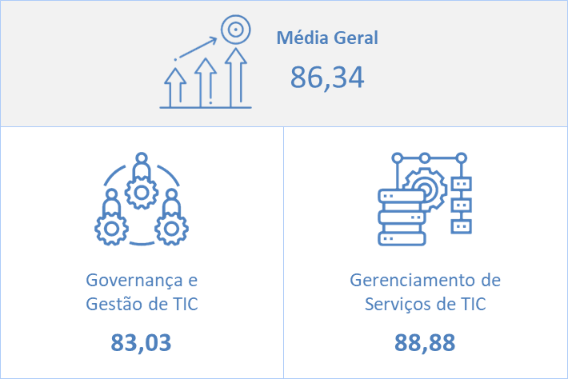

Distribuição geral por nível de maturidade do iGovTIC-JUD 2025

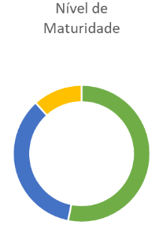
Distribuição geral por nível de maturidade

Satisfatório
11 Órgãos
11,96 %

Aprimorado
33 Órgãos
35,87 %
94
Órgãos Excelência
50 Órgãos
54,35 %

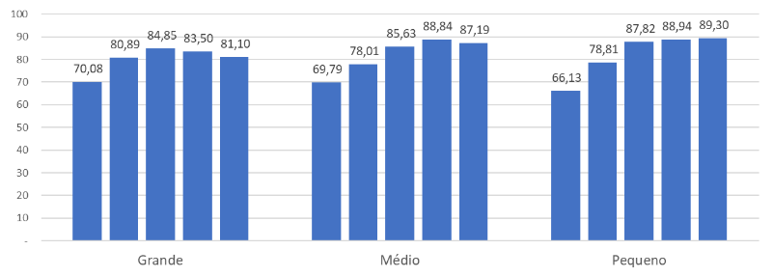
Gráfico 1. Distribuição geral por nível de maturidade iGovTIC -JUD
Média dos resultados por Porte

Gráfico 2. Média do resultado do iGovTIC-JUD por Porte
2021
2022
2023
2024
2025
2021
2022
2023
2024
2025
2021
2022
2023
2024
2025

Evolução Geral do iGovTIC-JUD por Segmento
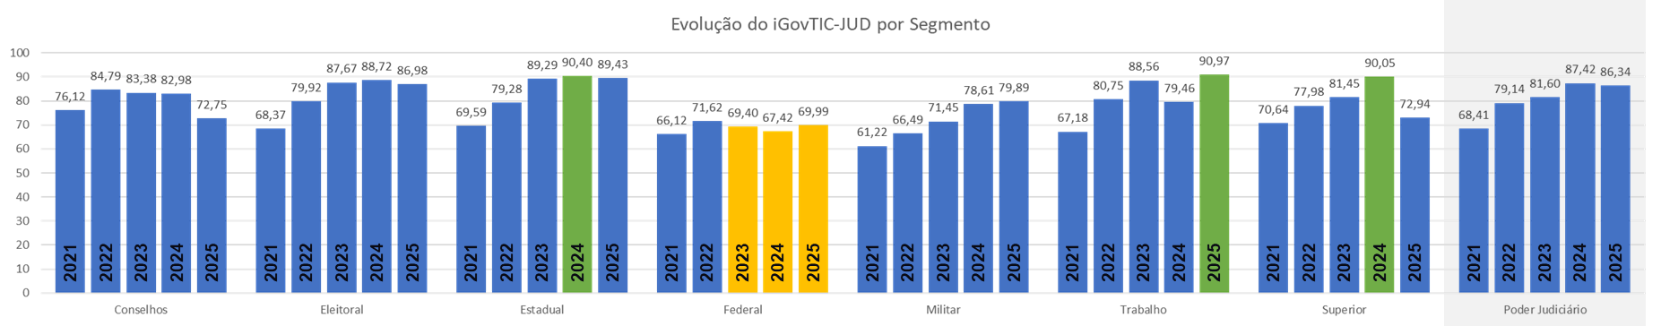
Gráfico 3. Evolução Geral do iGovTIC-JUD por segmento

Evolução do iGovTIC-JUD em Governança e Gestão de TIC por Segmento

Evolução do índice em Governança e Gestão de TIC
83,14
86,38 84,39
89,00
85,00 86,23
88,34 87,60
85,62
81,80
83,06
83,07
77,88
79,48
74,83
76,64
78,59
75,90
79,79 77,77
75,84
79,48
77,25 76,78
69,47
68,58
70,28
70,08
65,93
67,82
69,92 67,84
63,35
63,77 64,62 64,25
63,32
60,47
57,32
60,04
Conselho
Eleitoral
Estadual
Federal
Militar
Superior
Trabalho
Poder Judiciário
100

90
80
70
60
50
40
30
20
2021
2022
2023
2024
2025
2021
2022
2023
2024
2025
2021
2022
2023
2024
2025
2021
2022
2023
2024
2025
2021
2022
2023
2024
2025
2021
2022
2023
2024
2025
2021
2022
2023
2024
2025
2021
2022
2023
2024
2025
10

0
Gráfico 4. Evolução Geral do iGovTIC-JUD em Governança e Gestão de TIC por Segmento.

Evolução do iGovTIC-JUD em Gerenciamento de Serviços de TIC por Segmento
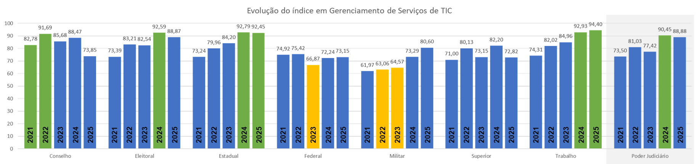
Gráfico 5. Evolução do iGovTIC-JUD em Gerenciamento de Serviços de TIC por Segmento

Médias por tema da Seção 1 – Avaliação da Área de TIC
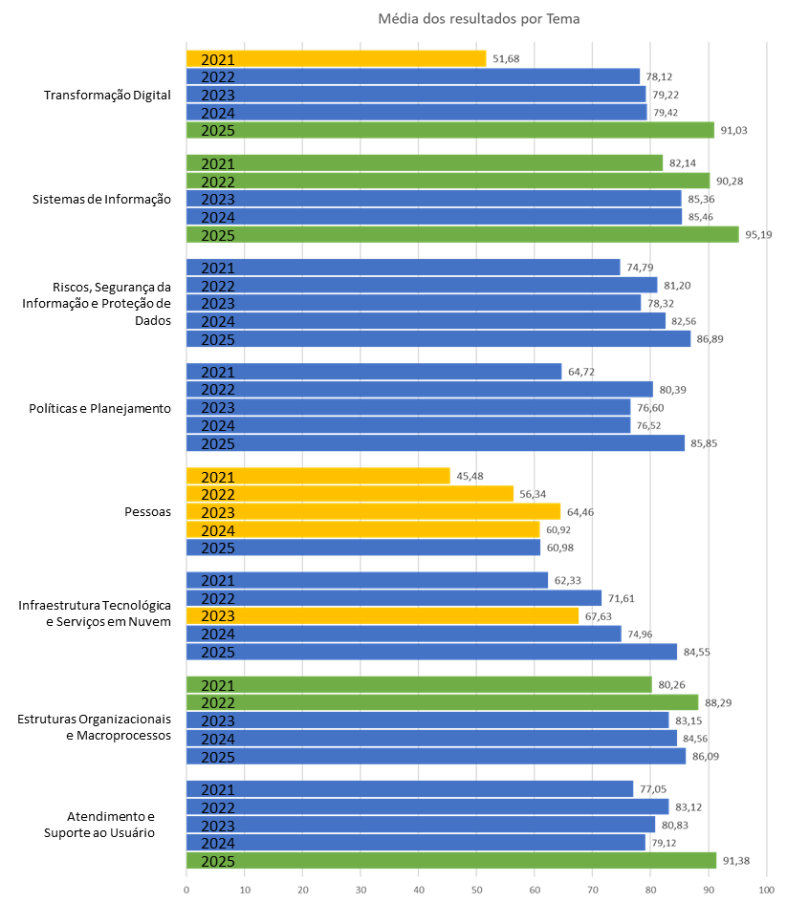
    - Evolução Geral do Poder Judiciário por Tema da Seção 1 – Avaliação da área de TIC

Faixa Classificação
0,00 a 39,99 | Baixo
40,00 a 69,99 | Satisfatório
70,00 a 89,99 | Aprimorado
90,00 a 100,0 | Excelência

    - Média Geral do Poder Judiciário por Tema da Seção 1 – Avaliação da área de TIC
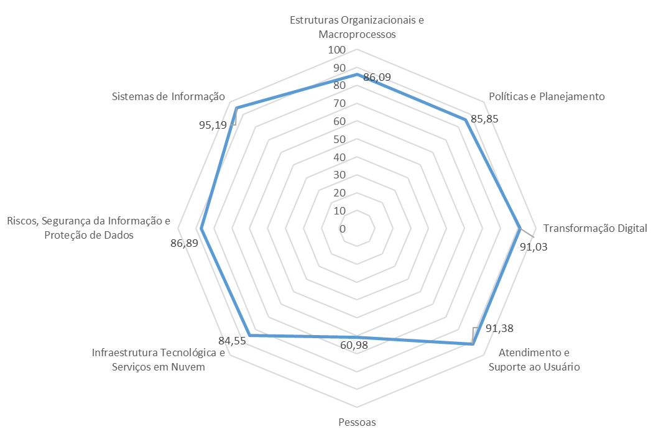
Gráfico 6. Média Geral por Tema do Poder Judiciário

    - Médias por Segmento e por Tema da Seção 1 – Avaliação da área de TIC
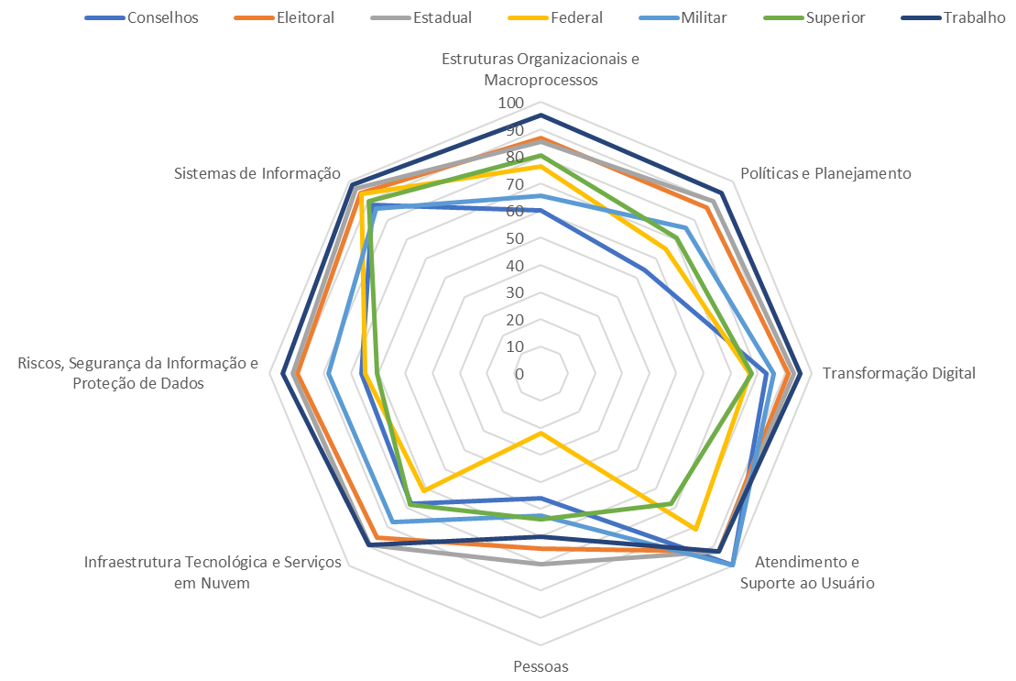
Gráfico 7. Médias Segmento e por Tema

Médias por Segmento da Seção 2 – Avaliação da Área de Negócio
    - Avaliação Geral da Área Negocial por Segmento de Justiça
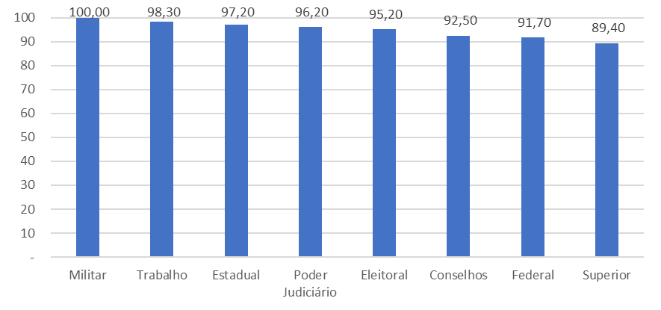
Gráfico 8. Média Geral por Tema do Poder Judiciário
    - Avaliação Geral da Área Negocial por Segmento no Domínio Governança e Gestão de TIC
Nota Máxima: 50
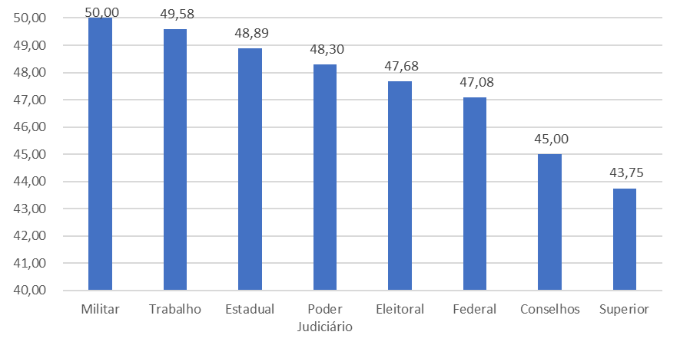
Gráfico 9. Média Geral por Tema do Poder Judiciário
    - Avaliação Geral da Área Negocial por Segmento no Domínio Gerenciamento de Serviço de TIC
Nota Máxima: 50
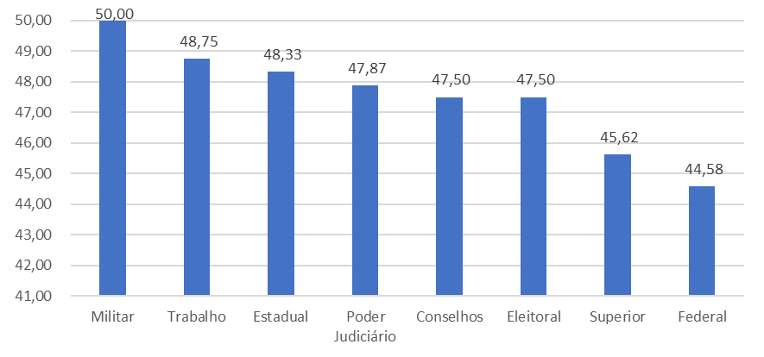

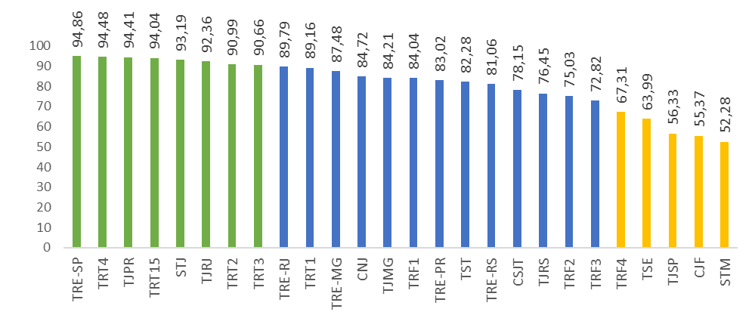
Resultados Geral iGovTIC-JUD 2025 – Órgãos de Grande Porte

Faixa | Classificação
0,00 a 39,99 | Baixo
40,00 a 69,99 | Satisfatório
70,00 a 89,99 | Aprimorado
90,00 a 100,0 | Excelência

Gráfico 10. Classificação dos Órgãos de Grande Porte iGovTIC-JUD 2025

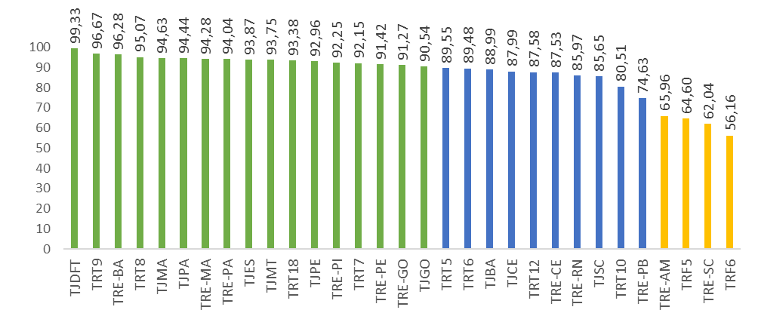
Resultados Geral iGovTIC-JUD 2025 – Órgãos de Médio Porte

Faixa | Classificação
0,00 a 39,99 | Baixo
40,00 a 69,99 | Satisfatório
70,00 a 89,99 | Aprimorado
90,00 a 100,0 | Excelência

Gráfico 11. Classificação dos Órgãos de Médio Porte iGovTIC-JUD 2025

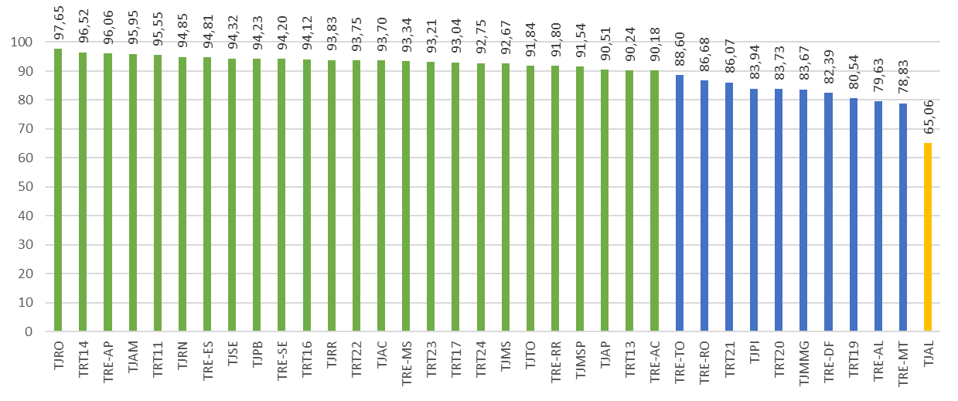
Resultados Geral iGovTIC-JUD 2025 – Órgãos de Pequeno Porte

Faixa | Classificação
0,00 a 39,99 | Baixo
40,00 a 69,99 | Satisfatório
70,00 a 89,99 | Aprimorado
90,00 a 100,0 | Excelência

Gráfico 12. Classificação dos Órgãos de Pequeno Porte iGovTIC-JUD 2025

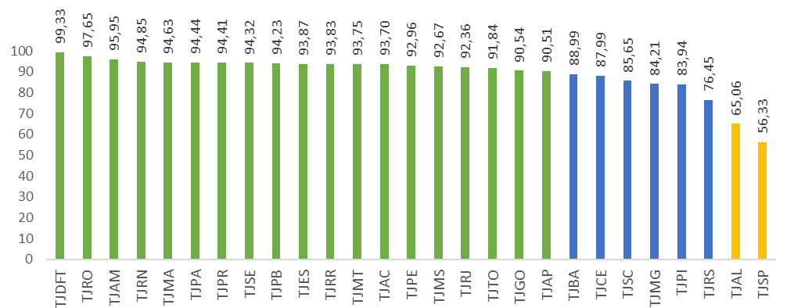
Resultados Geral iGovTIC-JUD 2025 – Tribunais de Justiça Estaduais

Faixa | Classificação
0,00 a 39,99 | Baixo
40,00 a 69,99 | Satisfatório
70,00 a 89,99 | Aprimorado
90,00 a 100,0 | Excelência

Gráfico 13. Resultados iGovTIC-JUD 2025 por Tribunais de Justiça Estaduais

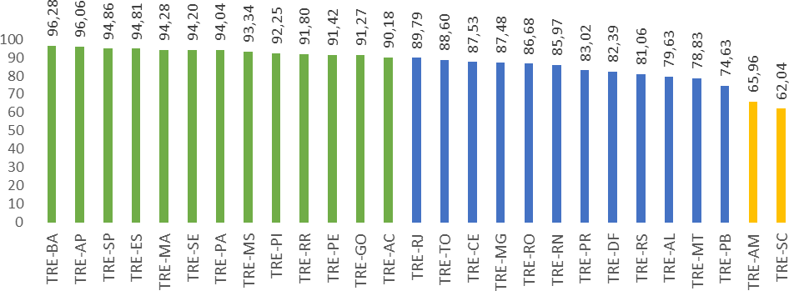
Resultados Geral iGovTIC-JUD 2025 – Tribunais Regionais Eleitorais

Faixa | Classificação
0,00 a 39,99 | Baixo
40,00 a 69,99 | Satisfatório
70,00 a 89,99 | Aprimorado
90,00 a 100,0 | Excelência

Gráfico 14. Resultados iGovTIC-JUD 2025 por segmento: Tribunais Regionais Eleitorais

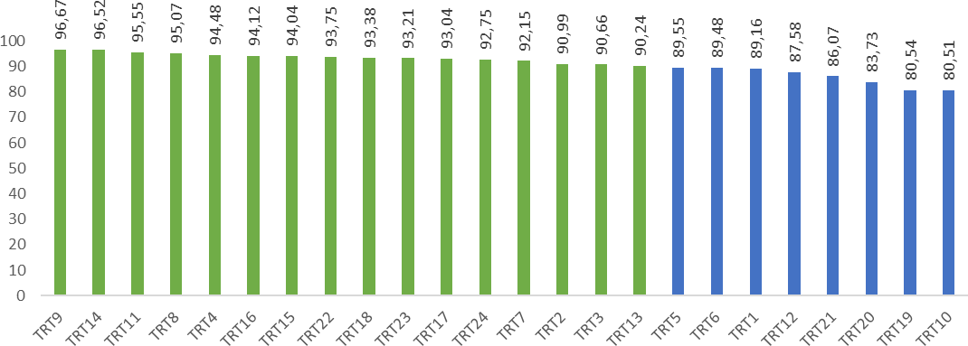
Resultados Geral iGovTIC-JUD 2025 – Tribunais Regionais do Trabalho

Faixa | Classificação
0,00 a 39,99 | Baixo
40,00 a 69,99 | Satisfatório
70,00 a 89,99 | Aprimorado
90,00 a 100,0 | Excelência

Gráfico 15. Resultados iGovTIC-JUD 2025 por Tribunais Regionais do Trabalho

Resultados Geral iGovTIC-JUD 2025 – Tribunais Regionais Federais

90 84,04
Faixa | Classificação
0,00 a 39,99 | Baixo
40,00 a 69,99 | Satisfatório
70,00 a 89,99 | Aprimorado
90,00 a 100,0 | Excelência

80
75,03
72,82
67,31
64,60
56,16
70
60
50
40
30
20
10
0
TRF1 TRF2 TRF3 TRF4 TRF5 TRF6

Gráfico 16. Resultados iGovTIC-JUD 2025 por Tribunais Regionais Federais

  - Resultados Geral iGovTIC-JUD 2025 – Tribunais da Justiça Militar Estadual
Faixa | Classificação
0,00 a 39,99 | Baixo
40,00 a 69,99 | Satisfatório
70,00 a 89,99 | Aprimorado
90,00 a 100,0 | Excelência
tadual
Faixa | Classificação
0,00 a 39,99 | Baixo
40,00 a 69,99 | Satisfatório
70,00 a 89,99 | Aprimorado
90,00 a 100,0 | Excelência

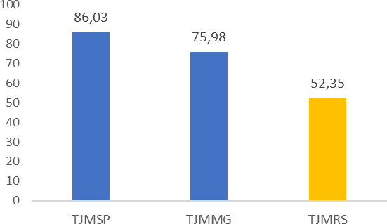

Gráfico 17. Resultados iGovTIC-JUD 2025 por Tribunais da Justiça Militar Es

  - Resultados Geral iGovTIC-JUD 2025 – Tribunais Superiores

100 | 93,19
90 |  |  | 82,28
80
70 |  |  |  |  | 63,99
60 |  |  |  |  |  |  | 52,28
50
40
30
20
10
0
STJ TST TSE STM

Gráfico 18. Resultados iGovTIC-JUD 2025 por Tribunais Superiores

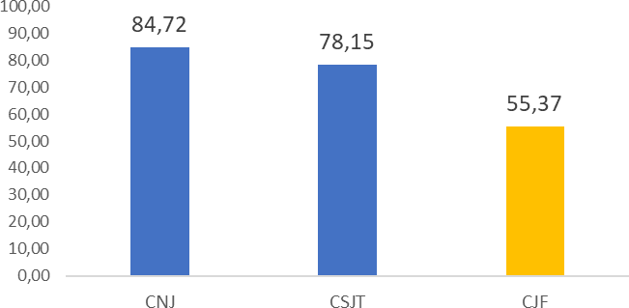
  - Resultados Geral iGovTIC-JUD 2025 – Conselhos

Faixa | Classificação
0,00 a 39,99 | Baixo
40,00 a 69,99 | Satisfatório
70,00 a 89,99 | Aprimorado
90,00 a 100,0 | Excelência

Gráfico 19. Resultados iGovTIC-JUD 2025 por Conselhos de Justiça.

Resultados do Órgão no iGovTIC-JUD 2025
Após aplicação das respostas dos questionários, foi utilizada a fórmula de cálculo do iGovTIC-JUD 2025, por órgão participante, resultando nos resultados apresentados nas tabelas e gráficos a seguir:

Classificação Geral – iGovTIC-JUD 2025

Nome do Órgão | Segmento | Porte | Nível de Maturidade | Resultado do iGovTIC-JUD 2025 | Classifi- cação Geral
Tribunal de Justiça do Estado do Distrito Federal e  Territórios | Estadual | Médio | Excelência | 99,33 | 1
Tribunal de Justiça do Estado de Rondônia | Estadual | Pequeno | Excelência | 97,65 | 2
Tribunal Regional do Trabalho da 9ª Região | Trabalho | Médio | Excelência | 96,67 | 3
Tribunal Regional do Trabalho da 14ª Região | Trabalho | Pequeno | Excelência | 96,52 | 4
Tribunal Regional Eleitoral do Estado da Bahia | Eleitoral | Médio | Excelência | 96,28 | 5
Tribunal Regional Eleitoral do Estado do Amapá | Eleitoral | Pequeno | Excelência | 96,06 | 6
Tribunal de Justiça do Estado do Amazonas | Estadual | Pequeno | Excelência | 95,95 | 7
Tribunal Regional do Trabalho da 11ª Região | Trabalho | Pequeno | Excelência | 95,55 | 8
Tribunal Regional do Trabalho da 8ª Região | Trabalho | Médio | Excelência | 95,07 | 9
Tribunal Regional Eleitoral do Estado de São Paulo | Eleitoral | Grande | Excelência | 94,86 | 10
Tribunal de Justiça do Estado do Rio Grande do  Norte | Estadual | Pequeno | Excelência | 94,85 | 11

Tribunal Regional Eleitoral do Estado do Espírito  Santo | Eleitoral | Pequeno | Excelência | 94,81 | 12
Tribunal de Justiça do Estado do Maranhão | Estadual | Médio | Excelência | 94,63 | 13
Tribunal Regional do Trabalho da 4ª Região | Trabalho | Grande | Excelência | 94,48 | 14
Tribunal de Justiça do Estado do Pará | Estadual | Médio | Excelência | 94,44 | 15
Tribunal de Justiça do Estado do Paraná | Estadual | Grande | Excelência | 94,41 | 16
Tribunal de Justiça do Estado do Sergipe | Estadual | Pequeno | Excelência | 94,32 | 17
Tribunal Regional Eleitoral do Estado do  Maranhão | Eleitoral | Médio | Excelência | 94,28 | 18
Tribunal de Justiça do Estado da Paraíba | Estadual | Pequeno | Excelência | 94,23 | 19
Tribunal Regional Eleitoral do Estado de Sergipe | Eleitoral | Pequeno | Excelência | 94,20 | 20
Tribunal Regional do Trabalho da 16ª Região | Trabalho | Pequeno | Excelência | 94,12 | 21
Tribunal Regional Eleitoral do Estado do Pará | Eleitoral | Médio | Excelência | 94,04 | 22
Tribunal Regional do Trabalho da 15ª Região | Trabalho | Grande | Excelência | 94,04 | 23
Tribunal de Justiça do Estado do Espírito Santo | Estadual | Médio | Excelência | 93,87 | 24
Tribunal de Justiça do Estado de Roraima | Estadual | Pequeno | Excelência | 93,83 | 25
Tribunal de Justiça do Estado do Mato Grosso | Estadual | Médio | Excelência | 93,75 | 26
Tribunal Regional do Trabalho da 22ª Região | Trabalho | Pequeno | Excelência | 93,75 | 27
Tribunal de Justiça do Estado do Acre | Estadual | Pequeno | Excelência | 93,70 | 28
Tribunal Regional do Trabalho da 18ª Região | Trabalho | Médio | Excelência | 93,38 | 29
Tribunal Regional Eleitoral do Estado do Mato  Grosso do Sul | Eleitoral | Pequeno | Excelência | 93,34 | 30
Tribunal Regional do Trabalho da 23ª Região | Trabalho | Pequeno | Excelência | 93,21 | 31
Superior Tribunal de Justiça | Superior | Grande | Excelência | 93,19 | 32
Tribunal Regional do Trabalho da 17ª Região | Trabalho | Pequeno | Excelência | 93,04 | 33
Tribunal de Justiça do Estado de Pernambuco | Estadual | Médio | Excelência | 92,96 | 34
Tribunal Regional do Trabalho da 24ª Região | Trabalho | Pequeno | Excelência | 92,75 | 35
Tribunal de Justiça do Estado do Mato Grosso do  Sul | Estadual | Pequeno | Excelência | 92,67 | 36
Tribunal de Justiça do Estado do Rio de Janeiro | Estadual | Grande | Excelência | 92,36 | 37
Tribunal Regional Eleitoral do Estado do Piauí | Eleitoral | Médio | Excelência | 92,25 | 38
Tribunal Regional do Trabalho da 7ª Região | Trabalho | Médio | Excelência | 92,15 | 39
Tribunal de Justiça do Estado de Tocantins | Estadual | Pequeno | Excelência | 91,84 | 40
Tribunal Regional Eleitoral do Estado de Roraima | Eleitoral | Pequeno | Excelência | 91,80 | 41

Tribunal de Justiça Militar do Estado de São Paulo | Militar | Pequeno | Excelência | 91,54 | 42
Tribunal Regional Eleitoral do Estado de  Pernambuco | Eleitoral | Médio | Excelência | 91,42 | 43
Tribunal Regional Eleitoral do Estado de Goiás | Eleitoral | Médio | Excelência | 91,27 | 44
Tribunal Regional do Trabalho da 2ª Região | Trabalho | Grande | Excelência | 90,99 | 45
Tribunal Regional do Trabalho da 3ª Região | Trabalho | Grande | Excelência | 90,66 | 46
Tribunal de Justiça do Estado de Goiás | Estadual | Médio | Excelência | 90,54 | 47
Tribunal de Justiça do Estado do Amapá | Estadual | Pequeno | Excelência | 90,51 | 48
Tribunal Regional do Trabalho da 13ª Região | Trabalho | Pequeno | Excelência | 90,24 | 49
Tribunal Regional Eleitoral do Estado do Acre | Eleitoral | Pequeno | Excelência | 90,18 | 50
Tribunal Regional Eleitoral do Estado do Rio de  Janeiro | Eleitoral | Grande | Aprimorado | 89,79 | 51
Tribunal Regional do Trabalho da 5ª Região | Trabalho | Médio | Aprimorado | 89,55 | 52
Tribunal Regional do Trabalho da 6ª Região | Trabalho | Médio | Aprimorado | 89,48 | 53
Tribunal Regional do Trabalho da 1ª Região | Trabalho | Grande | Aprimorado | 89,16 | 54
Tribunal de Justiça do Estado da Bahia | Estadual | Médio | Aprimorado | 88,99 | 55
Tribunal Regional Eleitoral do Estado de Tocantins | Eleitoral | Pequeno | Aprimorado | 88,60 | 56
Tribunal de Justiça do Estado do Ceará | Estadual | Médio | Aprimorado | 87,99 | 57
Tribunal Regional do Trabalho da 12ª Região | Trabalho | Médio | Aprimorado | 87,58 | 58
Tribunal Regional Eleitoral do Estado do Ceará | Eleitoral | Médio | Aprimorado | 87,53 | 59
Tribunal Regional Eleitoral do Estado de Minas  Gerais | Eleitoral | Grande | Aprimorado | 87,48 | 60
Tribunal Regional Eleitoral do Estado de Rondônia | Eleitoral | Pequeno | Aprimorado | 86,68 | 61
Tribunal Regional do Trabalho da 21ª Região | Trabalho | Pequeno | Aprimorado | 86,07 | 62
Tribunal Regional Eleitoral do Estado do Rio  Grande do Norte | Eleitoral | Médio | Aprimorado | 85,97 | 63
Tribunal de Justiça do Estado de Santa Catarina | Estadual | Médio | Aprimorado | 85,65 | 64
Conselho Nacional de Justiça | Conselhos | Grande | Aprimorado | 84,72 | 65
Tribunal de Justiça do Estado de Minas Gerais | Estadual | Grande | Aprimorado | 84,21 | 66
Tribunal Regional Federal da 1ª Região | Federal | Grande | Aprimorado | 84,04 | 67
Tribunal de Justiça do Estado do Piauí | Estadual | Pequeno | Aprimorado | 83,94 | 68
Tribunal Regional do Trabalho da 20ª Região | Trabalho | Pequeno | Aprimorado | 83,73 | 69
Tribunal de Justiça Militar do Estado de Minas  Gerais | Militar | Pequeno | Aprimorado | 83,67 | 70
Tribunal Regional Eleitoral do Estado do Paraná | Eleitoral | Grande | Aprimorado | 83,02 | 71

Tribunal Regional Eleitoral do Estado do Distrito  Federal | Eleitoral | Pequeno | Aprimorado | 82,39 | 72
Tribunal Superior do Trabalho | Superior | Grande | Aprimorado | 82,28 | 73
Tribunal Regional Eleitoral do Estado do Rio  Grande do Sul | Eleitoral | Grande | Aprimorado | 81,06 | 74
Tribunal Regional do Trabalho da 19ª Região | Trabalho | Pequeno | Aprimorado | 80,54 | 75
Tribunal Regional do Trabalho da 10ª Região | Trabalho | Médio | Aprimorado | 80,51 | 76
Tribunal Regional Eleitoral do Estado de Alagoas | Eleitoral | Pequeno | Aprimorado | 79,63 | 77
Tribunal Regional Eleitoral do Estado do Mato  Grosso | Eleitoral | Pequeno | Aprimorado | 78,83 | 78
Conselho Superior da Justiça do Trabalho | Conselhos | Grande | Aprimorado | 78,15 | 79
Tribunal de Justiça do Estado do Rio Grande do  Sul | Estadual | Grande | Aprimorado | 76,45 | 80
Tribunal Regional Federal da 2ª Região | Federal | Grande | Aprimorado | 75,03 | 81
Tribunal Regional Eleitoral do Estado da Paraíba | Eleitoral | Médio | Aprimorado | 74,63 | 82
Tribunal Regional Federal da 3ª Região | Federal | Grande | Aprimorado | 72,82 | 83
Tribunal Regional Federal da 4ª Região | Federal | Grande | Satisfatório | 67,31 | 84
Tribunal Regional Eleitoral do Estado do  Amazonas | Eleitoral | Médio | Satisfatório | 65,96 | 85
Tribunal de Justiça do Estado de Alagoas | Estadual | Pequeno | Satisfatório | 65,06 | 86
Tribunal Regional Federal da 5ª Região | Federal | Médio | Satisfatório | 64,60 | 87
Tribunal de Justiça Militar do Estado do Rio  Grande do Sul | Militar | Pequeno | Satisfatório | 64,47 | 88
Tribunal Superior Eleitoral | Superior | Grande | Satisfatório | 63,99 | 89
Tribunal Regional Eleitoral do Estado de Santa  Catarina | Eleitoral | Médio | Satisfatório | 62,04 | 90
Tribunal de Justiça do Estado de São Paulo | Estadual | Grande | Satisfatório | 56,33 | 91
Tribunal Regional Federal da 6ª Região | Federal | Médio | Satisfatório | 56,16 | 92
Conselho da Justiça Federal | Conselhos | Grande | Satisfatório | 55,37 | 93
Superior Tribunal Militar | Superior | Grande | Satisfatório | 52,28 | 94

Classificação por Segmento – iGovTIC-JUD 2025

Nome do Órgão | Segmento | Porte | Nível de Maturidade | Resultado do iGovTIC-JUD  2025 | Classi- ficação por  Segmento | Classi- ficação  Geral
Conselho Nacional de Justiça | Conselhos | Grande | Aprimorado | 84,72 | 1 | 65
Conselho Superior da Justiça do  Trabalho | Conselhos | Grande | Aprimorado | 78,15 | 2 | 79
Conselho da Justiça Federal | Conselhos | Grande | Satisfatório | 55,37 | 3 | 93
Tribunal Regional Eleitoral do Estado  da Bahia | Eleitoral | Médio | Excelência | 96,28 | 1 | 5
Tribunal Regional Eleitoral do Estado  do Amapá | Eleitoral | Pequeno | Excelência | 96,06 | 2 | 6
Tribunal Regional Eleitoral do Estado  de São Paulo | Eleitoral | Grande | Excelência | 94,86 | 3 | 10
Tribunal Regional Eleitoral do Estado  do Espírito Santo | Eleitoral | Pequeno | Excelência | 94,81 | 4 | 12
Tribunal Regional Eleitoral do Estado  do Maranhão | Eleitoral | Médio | Excelência | 94,28 | 5 | 18
Tribunal Regional Eleitoral do Estado  de Sergipe | Eleitoral | Pequeno | Excelência | 94,20 | 6 | 20
Tribunal Regional Eleitoral do Estado  do Pará | Eleitoral | Médio | Excelência | 94,04 | 7 | 22
Tribunal Regional Eleitoral do Estado  do Mato Grosso do Sul | Eleitoral | Pequeno | Excelência | 93,34 | 8 | 30
Tribunal Regional Eleitoral do Estado  do Piauí | Eleitoral | Médio | Excelência | 92,25 | 9 | 38
Tribunal Regional Eleitoral do Estado  de Roraima | Eleitoral | Pequeno | Excelência | 91,80 | 10 | 41
Tribunal Regional Eleitoral do Estado  de Pernambuco | Eleitoral | Médio | Excelência | 91,42 | 11 | 43
Tribunal Regional Eleitoral do Estado  de Goiás | Eleitoral | Médio | Excelência | 91,27 | 12 | 44
Tribunal Regional Eleitoral do Estado  do Acre | Eleitoral | Pequeno | Excelência | 90,18 | 13 | 50
Tribunal Regional Eleitoral do Estado  do Rio de Janeiro | Eleitoral | Grande | Aprimorado | 89,79 | 14 | 51
Tribunal Regional Eleitoral do Estado  de Tocantins | Eleitoral | Pequeno | Aprimorado | 88,60 | 15 | 56
Tribunal Regional Eleitoral do Estado  do Ceará | Eleitoral | Médio | Aprimorado | 87,53 | 16 | 59
Tribunal Regional Eleitoral do Estado  de Minas Gerais | Eleitoral | Grande | Aprimorado | 87,48 | 17 | 60
Tribunal Regional Eleitoral do Estado  de Rondônia | Eleitoral | Pequeno | Aprimorado | 86,68 | 18 | 61
Tribunal Regional Eleitoral do Estado  do Rio Grande do Norte | Eleitoral | Médio | Aprimorado | 85,97 | 19 | 63
Tribunal Regional Eleitoral do Estado  do Paraná | Eleitoral | Grande | Aprimorado | 83,02 | 20 | 71
Tribunal Regional Eleitoral do Estado  do Distrito Federal | Eleitoral | Pequeno | Aprimorado | 82,39 | 21 | 72
Tribunal Regional Eleitoral do Estado  do Rio Grande do Sul | Eleitoral | Grande | Aprimorado | 81,06 | 22 | 74
Tribunal Regional Eleitoral do Estado  de Alagoas | Eleitoral | Pequeno | Aprimorado | 79,63 | 23 | 77

Tribunal Regional Eleitoral do Estado  do Mato Grosso | Eleitoral | Pequeno | Aprimorado | 78,83 | 24 | 78
Tribunal Regional Eleitoral do Estado  da Paraíba | Eleitoral | Médio | Aprimorado | 74,63 | 25 | 82
Tribunal Regional Eleitoral do Estado  do Amazonas | Eleitoral | Médio | Satisfatório | 65,96 | 26 | 85
Tribunal Regional Eleitoral do Estado  de Santa Catarina | Eleitoral | Médio | Satisfatório | 62,04 | 27 | 90
Tribunal de Justiça do Estado do  Distrito Federal e Territórios | Estadual | Médio | Excelência | 99,33 | 1 | 1
Tribunal de Justiça do Estado de  Rondônia | Estadual | Pequeno | Excelência | 97,65 | 2 | 2
Tribunal de Justiça do Estado do  Amazonas | Estadual | Pequeno | Excelência | 95,95 | 3 | 7
Tribunal de Justiça do Estado do Rio  Grande do Norte | Estadual | Pequeno | Excelência | 94,85 | 4 | 11
Tribunal de Justiça do Estado do  Maranhão | Estadual | Médio | Excelência | 94,63 | 5 | 13
Tribunal de Justiça do Estado do Pará | Estadual | Médio | Excelência | 94,44 | 6 | 15
Tribunal de Justiça do Estado do  Paraná | Estadual | Grande | Excelência | 94,41 | 7 | 16
Tribunal de Justiça do Estado do  Sergipe | Estadual | Pequeno | Excelência | 94,32 | 8 | 17
Tribunal de Justiça do Estado da  Paraíba | Estadual | Pequeno | Excelência | 94,23 | 9 | 19
Tribunal de Justiça do Estado do  Espírito Santo | Estadual | Médio | Excelência | 93,87 | 10 | 24
Tribunal de Justiça do Estado de  Roraima | Estadual | Pequeno | Excelência | 93,83 | 11 | 25
Tribunal de Justiça do Estado do Mato  Grosso | Estadual | Médio | Excelência | 93,75 | 12 | 26
Tribunal de Justiça do Estado do Acre | Estadual | Pequeno | Excelência | 93,70 | 13 | 28
Tribunal de Justiça do Estado de  Pernambuco | Estadual | Médio | Excelência | 92,96 | 14 | 34
Tribunal de Justiça do Estado do Mato  Grosso do Sul | Estadual | Pequeno | Excelência | 92,67 | 15 | 36
Tribunal de Justiça do Estado do Rio  de Janeiro | Estadual | Grande | Excelência | 92,36 | 16 | 37
Tribunal de Justiça do Estado de  Tocantins | Estadual | Pequeno | Excelência | 91,84 | 17 | 40
Tribunal de Justiça do Estado de Goiás | Estadual | Médio | Excelência | 90,54 | 18 | 47
Tribunal de Justiça do Estado do  Amapá | Estadual | Pequeno | Excelência | 90,51 | 19 | 48
Tribunal de Justiça do Estado da Bahia | Estadual | Médio | Aprimorado | 88,99 | 20 | 55
Tribunal de Justiça do Estado do  Ceará | Estadual | Médio | Aprimorado | 87,99 | 21 | 57
Tribunal de Justiça do Estado de Santa  Catarina | Estadual | Médio | Aprimorado | 85,65 | 22 | 64
Tribunal de Justiça do Estado de  Minas Gerais | Estadual | Grande | Aprimorado | 84,21 | 23 | 66
Tribunal de Justiça do Estado do Piauí | Estadual | Pequeno | Aprimorado | 83,94 | 24 | 68
Tribunal de Justiça do Estado do Rio  Grande do Sul | Estadual | Grande | Aprimorado | 76,45 | 25 | 80

Tribunal de Justiça do Estado de  Alagoas | Estadual | Pequeno | Satisfatório | 65,06 | 26 | 86
Tribunal de Justiça do Estado de São  Paulo | Estadual | Grande | Satisfatório | 56,33 | 27 | 91
Tribunal Regional Federal da 1ª  Região | Federal | Grande | Aprimorado | 84,04 | 1 | 67
Tribunal Regional Federal da 2ª  Região | Federal | Grande | Aprimorado | 75,03 | 2 | 81
Tribunal Regional Federal da 3ª  Região | Federal | Grande | Aprimorado | 72,82 | 3 | 83
Tribunal Regional Federal da 4ª  Região | Federal | Grande | Satisfatório | 67,31 | 4 | 84
Tribunal Regional Federal da 5ª  Região | Federal | Médio | Satisfatório | 64,60 | 5 | 87
Tribunal Regional Federal da 6ª  Região | Federal | Médio | Satisfatório | 56,16 | 6 | 92
Tribunal de Justiça Militar do Estado  de São Paulo | Militar | Pequeno | Excelência | 91,54 | 1 | 42
Tribunal de Justiça Militar do Estado  de Minas Gerais | Militar | Pequeno | Aprimorado | 83,67 | 2 | 70
Tribunal de Justiça Militar do Estado  do Rio Grande do Sul | Militar | Pequeno | Satisfatório | 64,47 | 3 | 88
Superior Tribunal de Justiça | Superior | Grande | Excelência | 93,19 | 1 | 32
Tribunal Superior do Trabalho | Superior | Grande | Aprimorado | 82,28 | 2 | 73
Tribunal Superior Eleitoral | Superior | Grande | Satisfatório | 63,99 | 3 | 89
Superior Tribunal Militar | Superior | Grande | Satisfatório | 52,28 | 4 | 94
Tribunal Regional do Trabalho da 9ª  Região | Trabalho | Médio | Excelência | 96,67 | 1 | 3
Tribunal Regional do Trabalho da 14ª  Região | Trabalho | Pequeno | Excelência | 96,52 | 2 | 4
Tribunal Regional do Trabalho da 11ª  Região | Trabalho | Pequeno | Excelência | 95,55 | 3 | 8
Tribunal Regional do Trabalho da 8ª  Região | Trabalho | Médio | Excelência | 95,07 | 4 | 9
Tribunal Regional do Trabalho da 4ª  Região | Trabalho | Grande | Excelência | 94,48 | 5 | 14
Tribunal Regional do Trabalho da 16ª  Região | Trabalho | Pequeno | Excelência | 94,12 | 6 | 21
Tribunal Regional do Trabalho da 15ª  Região | Trabalho | Grande | Excelência | 94,04 | 7 | 23
Tribunal Regional do Trabalho da 22ª  Região | Trabalho | Pequeno | Excelência | 93,75 | 8 | 27
Tribunal Regional do Trabalho da 18ª  Região | Trabalho | Médio | Excelência | 93,38 | 9 | 29
Tribunal Regional do Trabalho da 23ª  Região | Trabalho | Pequeno | Excelência | 93,21 | 10 | 31
Tribunal Regional do Trabalho da 17ª  Região | Trabalho | Pequeno | Excelência | 93,04 | 11 | 33
Tribunal Regional do Trabalho da 24ª  Região | Trabalho | Pequeno | Excelência | 92,75 | 12 | 35
Tribunal Regional do Trabalho da 7ª  Região | Trabalho | Médio | Excelência | 92,15 | 13 | 39

Tribunal Regional do Trabalho da 2ª  Região | Trabalho | Grande | Excelência | 90,99 | 14 | 45
Tribunal Regional do Trabalho da 3ª  Região | Trabalho | Grande | Excelência | 90,66 | 15 | 46
Tribunal Regional do Trabalho da 13ª  Região | Trabalho | Pequeno | Excelência | 90,24 | 16 | 49
Tribunal Regional do Trabalho da 5ª  Região | Trabalho | Médio | Aprimorado | 89,55 | 17 | 52
Tribunal Regional do Trabalho da 6ª  Região | Trabalho | Médio | Aprimorado | 89,48 | 18 | 53
Tribunal Regional do Trabalho da 1ª  Região | Trabalho | Grande | Aprimorado | 89,16 | 19 | 54
Tribunal Regional do Trabalho da 12ª  Região | Trabalho | Médio | Aprimorado | 87,58 | 20 | 58
Tribunal Regional do Trabalho da 21ª  Região | Trabalho | Pequeno | Aprimorado | 86,07 | 21 | 62
Tribunal Regional do Trabalho da 20ª  Região | Trabalho | Pequeno | Aprimorado | 83,73 | 22 | 69
Tribunal Regional do Trabalho da 19ª  Região | Trabalho | Pequeno | Aprimorado | 80,54 | 23 | 75
Tribunal Regional do Trabalho da 10ª  Região | Trabalho | Médio | Aprimorado | 80,51 | 24 | 76

Classificação por Porte – iGovTIC-JUD 2025

Nome do Órgão | Segmento | Porte | Nível de Maturidade | Resultado do iGovTIC-JUD  2025 | Classi- ficação por  Porte | Classi- ficação  Geral
Tribunal Regional Eleitoral do Estado  de São Paulo | Eleitoral | Grande | Excelência | 94,86 | 1 | 10
Tribunal Regional do Trabalho da 4ª  Região | Trabalho | Grande | Excelência | 94,48 | 2 | 14
Tribunal de Justiça do Estado do  Paraná | Estadual | Grande | Excelência | 94,41 | 3 | 16
Tribunal Regional do Trabalho da 15ª  Região | Trabalho | Grande | Excelência | 94,04 | 4 | 23
Superior Tribunal de Justiça | Superior | Grande | Excelência | 93,19 | 5 | 32
Tribunal de Justiça do Estado do Rio  de Janeiro | Estadual | Grande | Excelência | 92,36 | 6 | 37
Tribunal Regional do Trabalho da 2ª  Região | Trabalho | Grande | Excelência | 90,99 | 7 | 45
Tribunal Regional do Trabalho da 3ª  Região | Trabalho | Grande | Excelência | 90,66 | 8 | 46
Tribunal Regional Eleitoral do Estado  do Rio de Janeiro | Eleitoral | Grande | Aprimorado | 89,79 | 9 | 51
Tribunal Regional do Trabalho da 1ª  Região | Trabalho | Grande | Aprimorado | 89,16 | 10 | 54
Tribunal Regional Eleitoral do Estado  de Minas Gerais | Eleitoral | Grande | Aprimorado | 87,48 | 11 | 60
Conselho Nacional de Justiça | Conselhos | Grande | Aprimorado | 84,72 | 12 | 65
Tribunal de Justiça do Estado de  Minas Gerais | Estadual | Grande | Aprimorado | 84,21 | 13 | 66

Tribunal Regional Federal da 1ª  Região | Federal | Grande | Aprimorado | 84,04 | 14 | 67
Tribunal Regional Eleitoral do Estado  do Paraná | Eleitoral | Grande | Aprimorado | 83,02 | 15 | 71
Tribunal Superior do Trabalho | Superior | Grande | Aprimorado | 82,28 | 16 | 73
Tribunal Regional Eleitoral do Estado  do Rio Grande do Sul | Eleitoral | Grande | Aprimorado | 81,06 | 17 | 74
Conselho Superior da Justiça do  Trabalho | Conselhos | Grande | Aprimorado | 78,15 | 18 | 79
Tribunal de Justiça do Estado do Rio  Grande do Sul | Estadual | Grande | Aprimorado | 76,45 | 19 | 80
Tribunal Regional Federal da 2ª  Região | Federal | Grande | Aprimorado | 75,03 | 20 | 81
Tribunal Regional Federal da 3ª  Região | Federal | Grande | Aprimorado | 72,82 | 21 | 83
Tribunal Regional Federal da 4ª  Região | Federal | Grande | Satisfatório | 67,31 | 22 | 84
Tribunal Superior Eleitoral | Superior | Grande | Satisfatório | 63,99 | 23 | 89
Tribunal de Justiça do Estado de São  Paulo | Estadual | Grande | Satisfatório | 56,33 | 24 | 91
Conselho da Justiça Federal | Conselhos | Grande | Satisfatório | 55,37 | 25 | 93
Superior Tribunal Militar | Superior | Grande | Satisfatório | 52,28 | 26 | 94
Tribunal de Justiça do Estado do  Distrito Federal e Territórios | Estadual | Médio | Excelência | 99,33 | 1 | 1
Tribunal Regional do Trabalho da 9ª  Região | Trabalho | Médio | Excelência | 96,67 | 2 | 3
Tribunal Regional Eleitoral do Estado  da Bahia | Eleitoral | Médio | Excelência | 96,28 | 3 | 5
Tribunal Regional do Trabalho da 8ª  Região | Trabalho | Médio | Excelência | 95,07 | 4 | 9
Tribunal de Justiça do Estado do  Maranhão | Estadual | Médio | Excelência | 94,63 | 5 | 13
Tribunal de Justiça do Estado do Pará | Estadual | Médio | Excelência | 94,44 | 6 | 15
Tribunal Regional Eleitoral do Estado  do Maranhão | Eleitoral | Médio | Excelência | 94,28 | 7 | 18
Tribunal Regional Eleitoral do Estado  do Pará | Eleitoral | Médio | Excelência | 94,04 | 8 | 22
Tribunal de Justiça do Estado do  Espírito Santo | Estadual | Médio | Excelência | 93,87 | 9 | 24
Tribunal de Justiça do Estado do Mato  Grosso | Estadual | Médio | Excelência | 93,75 | 10 | 26
Tribunal Regional do Trabalho da 18ª  Região | Trabalho | Médio | Excelência | 93,38 | 11 | 29
Tribunal de Justiça do Estado de  Pernambuco | Estadual | Médio | Excelência | 92,96 | 12 | 34
Tribunal Regional Eleitoral do Estado  do Piauí | Eleitoral | Médio | Excelência | 92,25 | 13 | 38
Tribunal Regional do Trabalho da 7ª  Região | Trabalho | Médio | Excelência | 92,15 | 14 | 39
Tribunal Regional Eleitoral do Estado  de Pernambuco | Eleitoral | Médio | Excelência | 91,42 | 15 | 43
Tribunal Regional Eleitoral do Estado  de Goiás | Eleitoral | Médio | Excelência | 91,27 | 16 | 44

Tribunal de Justiça do Estado de Goiás | Estadual | Médio | Excelência | 90,54 | 17 | 47
Tribunal Regional do Trabalho da 5ª  Região | Trabalho | Médio | Aprimorado | 89,55 | 18 | 52
Tribunal Regional do Trabalho da 6ª  Região | Trabalho | Médio | Aprimorado | 89,48 | 19 | 53
Tribunal de Justiça do Estado da Bahia | Estadual | Médio | Aprimorado | 88,99 | 20 | 55
Tribunal de Justiça do Estado do  Ceará | Estadual | Médio | Aprimorado | 87,99 | 21 | 57
Tribunal Regional do Trabalho da 12ª  Região | Trabalho | Médio | Aprimorado | 87,58 | 22 | 58
Tribunal Regional Eleitoral do Estado  do Ceará | Eleitoral | Médio | Aprimorado | 87,53 | 23 | 59
Tribunal Regional Eleitoral do Estado  do Rio Grande do Norte | Eleitoral | Médio | Aprimorado | 85,97 | 24 | 63
Tribunal de Justiça do Estado de Santa  Catarina | Estadual | Médio | Aprimorado | 85,65 | 25 | 64
Tribunal Regional do Trabalho da 10ª  Região | Trabalho | Médio | Aprimorado | 80,51 | 26 | 76
Tribunal Regional Eleitoral do Estado  da Paraíba | Eleitoral | Médio | Aprimorado | 74,63 | 27 | 82
Tribunal Regional Eleitoral do Estado  do Amazonas | Eleitoral | Médio | Satisfatório | 65,96 | 28 | 85
Tribunal Regional Federal da 5ª  Região | Federal | Médio | Satisfatório | 64,60 | 29 | 87
Tribunal Regional Eleitoral do Estado  de Santa Catarina | Eleitoral | Médio | Satisfatório | 62,04 | 30 | 90
Tribunal Regional Federal da 6ª  Região | Federal | Médio | Satisfatório | 56,16 | 31 | 92
Tribunal de Justiça do Estado de  Rondônia | Estadual | Pequeno | Excelência | 97,65 | 1 | 2
Tribunal Regional do Trabalho da 14ª  Região | Trabalho | Pequeno | Excelência | 96,52 | 2 | 4
Tribunal Regional Eleitoral do Estado  do Amapá | Eleitoral | Pequeno | Excelência | 96,06 | 3 | 6
Tribunal de Justiça do Estado do  Amazonas | Estadual | Pequeno | Excelência | 95,95 | 4 | 7
Tribunal Regional do Trabalho da 11ª  Região | Trabalho | Pequeno | Excelência | 95,55 | 5 | 8
Tribunal de Justiça do Estado do Rio  Grande do Norte | Estadual | Pequeno | Excelência | 94,85 | 6 | 11
Tribunal Regional Eleitoral do Estado  do Espírito Santo | Eleitoral | Pequeno | Excelência | 94,81 | 7 | 12
Tribunal de Justiça do Estado do  Sergipe | Estadual | Pequeno | Excelência | 94,32 | 8 | 17
Tribunal de Justiça do Estado da  Paraíba | Estadual | Pequeno | Excelência | 94,23 | 9 | 19
Tribunal Regional Eleitoral do Estado  de Sergipe | Eleitoral | Pequeno | Excelência | 94,20 | 10 | 20
Tribunal Regional do Trabalho da 16ª  Região | Trabalho | Pequeno | Excelência | 94,12 | 11 | 21
Tribunal de Justiça do Estado de  Roraima | Estadual | Pequeno | Excelência | 93,83 | 12 | 25
Tribunal Regional do Trabalho da 22ª  Região | Trabalho | Pequeno | Excelência | 93,75 | 13 | 27

Tribunal de Justiça do Estado do Acre | Estadual | Pequeno | Excelência | 93,70 | 14 | 28
Tribunal Regional Eleitoral do Estado  do Mato Grosso do Sul | Eleitoral | Pequeno | Excelência | 93,34 | 15 | 30
Tribunal Regional do Trabalho da 23ª  Região | Trabalho | Pequeno | Excelência | 93,21 | 16 | 31
Tribunal Regional do Trabalho da 17ª  Região | Trabalho | Pequeno | Excelência | 93,04 | 17 | 33
Tribunal Regional do Trabalho da 24ª  Região | Trabalho | Pequeno | Excelência | 92,75 | 18 | 35
Tribunal de Justiça do Estado do Mato  Grosso do Sul | Estadual | Pequeno | Excelência | 92,67 | 19 | 36
Tribunal de Justiça do Estado de  Tocantins | Estadual | Pequeno | Excelência | 91,84 | 20 | 40
Tribunal Regional Eleitoral do Estado  de Roraima | Eleitoral | Pequeno | Excelência | 91,80 | 21 | 41
Tribunal de Justiça Militar do Estado  de São Paulo | Militar | Pequeno | Excelência | 91,54 | 22 | 42
Tribunal de Justiça do Estado do  Amapá | Estadual | Pequeno | Excelência | 90,51 | 23 | 48
Tribunal Regional do Trabalho da 13ª  Região | Trabalho | Pequeno | Excelência | 90,24 | 24 | 49
Tribunal Regional Eleitoral do Estado  do Acre | Eleitoral | Pequeno | Excelência | 90,18 | 25 | 50
Tribunal Regional Eleitoral do Estado  de Tocantins | Eleitoral | Pequeno | Aprimorado | 88,60 | 26 | 56
Tribunal Regional Eleitoral do Estado  de Rondônia | Eleitoral | Pequeno | Aprimorado | 86,68 | 27 | 61
Tribunal Regional do Trabalho da 21ª  Região | Trabalho | Pequeno | Aprimorado | 86,07 | 28 | 62
Tribunal de Justiça do Estado do Piauí | Estadual | Pequeno | Aprimorado | 83,94 | 29 | 68
Tribunal Regional do Trabalho da 20ª  Região | Trabalho | Pequeno | Aprimorado | 83,73 | 30 | 69
Tribunal de Justiça Militar do Estado  de Minas Gerais | Militar | Pequeno | Aprimorado | 83,67 | 31 | 70
Tribunal Regional Eleitoral do Estado  do Distrito Federal | Eleitoral | Pequeno | Aprimorado | 82,39 | 32 | 72
Tribunal Regional do Trabalho da 19ª  Região | Trabalho | Pequeno | Aprimorado | 80,54 | 33 | 75
Tribunal Regional Eleitoral do Estado  de Alagoas | Eleitoral | Pequeno | Aprimorado | 79,63 | 34 | 77
Tribunal Regional Eleitoral do Estado  do Mato Grosso | Eleitoral | Pequeno | Aprimorado | 78,83 | 35 | 78
Tribunal de Justiça do Estado de  Alagoas | Estadual | Pequeno | Satisfatório | 65,06 | 36 | 86
Tribunal de Justiça Militar do Estado  do Rio Grande do Sul | Militar | Pequeno | Satisfatório | 64,47 | 37 | 88

